КРАТКОЕ НЕТЕХНИЧЕСКОЕ РЕЗЮМЕ

Административно-географическое положение
Площадка строительства объекта «Установка комплексной подготовки газа (УКПГ) производительностью 1 000 000 000 нм3/год на месторождении Кашаган Атырауской области» Корректировка 2.0» расположена на территории Макатского района в Атырауской области Республики Казахстан.
Объект расположен вблизи месторождения Кашаган, в 12,6 км на северо-восток от действующего УКПНиГ «Болашак» в 25 км восточнее железнодорожного разъезда Карабатан и в 60 км от г. Атырау.
Районный центр, поселок городского типа Макат, расположен северо-восточнее на расстоянии 63 км. На расстоянии 6,8 км, располагается Ескене – упраздненное в 2013 году село в Макатском районе Атырауской области Республики Казахстан.
Ближайшими путями сообщения являются существующая железная дорога Атырау - Макат и существующая автомобильная дорога общего пользования Атырау - Доссор. Вблизи проложен магистральный трубопровод «Макат-Северный Кавказ».

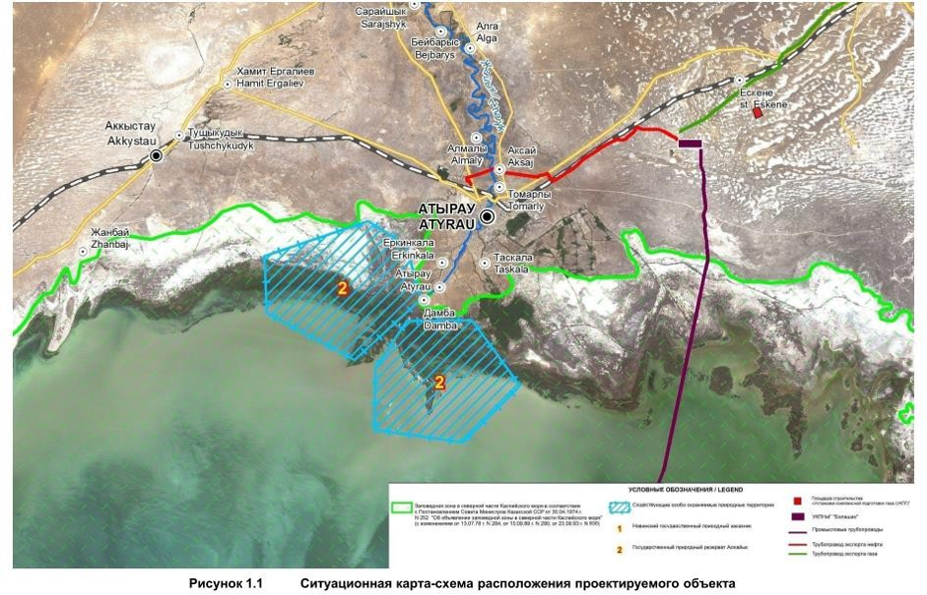

Координаты угловых точек площадки строительства УКПГ представлены в таблице 1

Таблица 1 – Координаты угловых точек площадки строительства УКПГ
Поз. | Северная широта | Восточная долгота
1 | 47°18'53.48" | 52°38'08.88"
2 | 47°19'14.69" | 52°38'56.80"
3 | 47°17'53.26" | 52°40'14.74"
4 | 47°17'32.05" | 52°39'26.89"

Краткое описание основных проектных решении
Установка комплексной подготовки газа УКПГ предназначена для очистки попутного нефтяного газа от кислых компонентов и переработки с целью получения конечной готовой продукции – газа углеводородного топливного, газа углеводородного сжиженного топливного (марок ПТБ и ПТА) и композита газового стабильного.
Завод ежегодно будет перерабатывать попутный газ (ПНГ) в объеме 1 млрд . куб.м., в результате получит готовую продукцию: товарный газ (сухой отбензиненный газ) – 727 млн.куб.м., СПБТ (газ углеводородный сжиженный топливной марки ПБТ (пропан-бутан технический)) – 115,5 тыс. тонн, ГК (стабильного газового конденсата) – 17 тыс.тонн, Гранулированная сера – 218,5тыс.тонн . Сырье – попутный нефтяной газ, на объекты переработки будет доставляться трубопроводом. Отпуск основной продукции – товарного газа, также осуществляется трубопроводом. Доставка (получение) сырья предусматривает поставку попутного нефтяного газа по газопроводу сырого газа с расходом 1 млрд куб. м/ год с существующего УКПНиГ «Болашак» до проектируемого объекта.
Для хранения и отгрузки готовой продукции предусмотрены резервуарные парки СПБТ и стабильного газового композита, узлы налива продукции в автомобильные и железнодорожные цистерны.
Объем строительно-монтажных работ на объектах УКПГ можно условно разделить на строительство (включая монтаж основного и вспомогательного технологического оборудования и демонтаж временных складов и временных ограждений ) следующих зон:
- административно-хозяйственной и вспомогательной;
- производственной (технологические установки УКПГ);
- сырьевой и товарных складов (объекты общезаводского хозяйства).
В настоящем резюме показатели воздействия относятся к строительству 2026–2027 годов.

Воздействие на атмосферный воздух
Основными источниками прямого воздействия в период строительных работ являются:
- выбросы ЗВ от дымовых труб котлов;
- выбросы загрязняющих веществ от выхлопных труб дизельных генераторов, компрессоров, вибротрамбовок и другого оборудования с двигателями внутреннего сгорания;
- пыление при разгрузке и перемещении строительных материалов (ПГС, щебень, грунт и др.);
- выбросы загрязняющих веществ при проведении сварочных и лакокрасочных работ;
- выбросы продуктов сгорания топлива от работы двигателей внутреннего сгорания строительной техники.
Результаты расчетов рассеивания загрязняющих веществ для этапа СМР и эксплуатации показали, что граница области воздействия (изолиния 1 ПДК) с учетом всех загрязняющих веществ и групп суммации находится в пределах установленной СЗЗ.
Предельное количество возможных выбросов загрязняющих веществ от всех стационарных источников в период строительства составит:
- 2026 год всего – 429.3003 т/год;
- 2027 год всего – 333.1728т/год;

Отходы производства и потребления
Все отходы будут собираться с учетом их агрегатного состояния и степени опасности в отдельные контейнеры, емкости и резервуары. Накопление отходов в контейнерах, емкостях и резервуарах позволяет предотвратить утечки, уменьшить уровень их воздействия на окружающую среду, а также воздействие погодных условий на состояние отходов. Все контейнеры для сбора будут маркироваться специальными табличками, с указанием названия отхода.
В соответствии с п.2 ст.320, срок временного накопления отходов не превышает 6 месяцев.
Ожидаемое количество отходов в период СМР- 14028.6692 тонн.

Водопотребление и водоотведение
Вода на период СМР будет использоваться для питьевых, хозяйственно-бытовых, противопожарных и технических нужд.
Вода питьевого качества используется для удовлетворения бытовых нужд строительного и обслуживающего персонала, находящегося на УКПГ, подается к санитарным приборам.
Обеспечение строительных лагерей и стройплощадок питьевой водой предусматривается покупной бутилированной питьевой водой в емкостях по 20 литров с использованием одноразовых стаканов. Питьевая вода доставляется по договору.
Обеспечение водой на хозяйственно-бытовые нужды предусматривается по договору
Потребление воды душевой кабиной учтено дополнительно и принято 500 л на одну душевую сетку в смену.
Вода технического качества на строительные площадки будет завозиться по мере необходимости автотранспортом по договору с КГП «Атырау облысы Су Арнасы».
Водопотребление на период СМР 220 280,7 м³/период, водоотведение121 642,1 м³/период, Качество технической воды обеспечивается поставщиком.
Хозяйственно-бытовые сточные воды будут образовываться в результате жизнедеятельности строительного персонала, задействованного на строительстве. Сбор хозяйственно-бытовых сточных вод предусматривается в специальные емкости с последующим вывозом подрядной организацией по договору.

